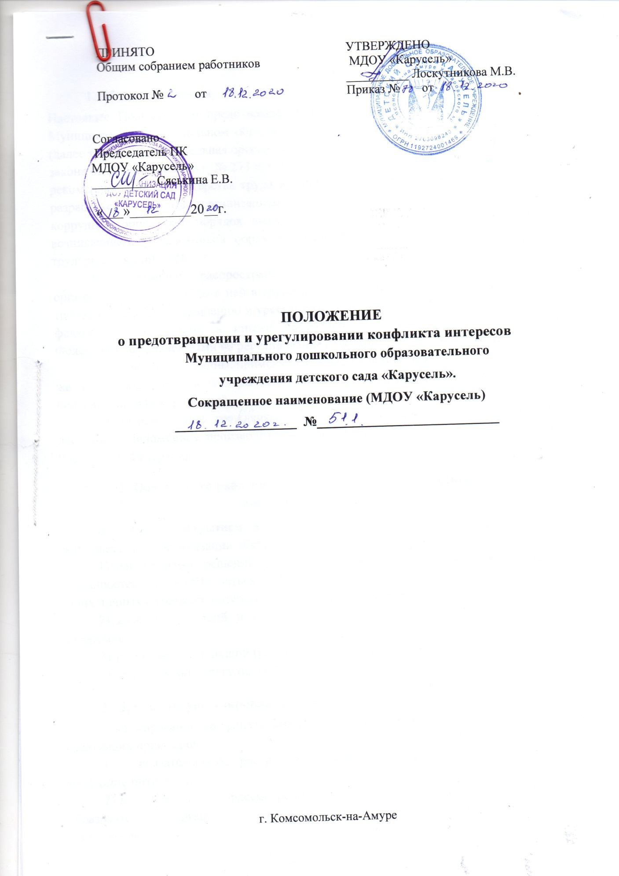

- Общие положения
  - Настоящее Положение о предотвращении и урегулировании конфликта интересов в Муниципальном дошкольном образовательном учреждении детского сада «Карусель» (далее также - образовательная организация) в соответствии со статьей 13.3 Федерального закона от 25 декабря 2008 г. № 273-Ф3 "О противодействии коррупции", с методическими рекомендациями Министерства труда и социальной защиты Российской Федерации по разработке и принятию организациями мер по предупреждению и противодействию коррупции определяет порядок выявления и урегулирования конфликта интересов, возникающего у работников образовательной организации в ходе выполнения ими трудовых обязанностей.
  - Положение распространяется на всех работников образовательной организации, находящихся с ней в трудовых отношениях, и применяется независимо от требований по предотвращению и урегулированию конфликта интересов, установленных федеральными законами и иными нормативными правовыми актами Российской Федерации, направленными на регулирование отдельных видов деятельности.
  - Понятия и термины, применяемые в настоящем Положении, используются в тех же значениях, что и в Федеральном законе от 25 декабря 2008 г. № 273-Ф3 "О противодействии коррупции".
  - Ознакомление гражданина, поступающего на работу в организацию, с настоящим Положением производится в соответствии со статьей 68 Трудового кодекса Российской Федерации.
- Обязанности работников организации в связи с раскрытием и урегулированием конфликта интересов
В связи с раскрытием и урегулированием конфликта интересов работники образовательной организации обязаны:
1) при принятии решений по деловым вопросам и выполнении своих трудовых обязанностей руководствоваться интересами образовательной организации без учета своих личных интересов, интересов своих родственников и друзей;
- избегать ситуаций и обстоятельств, которые могут привести к конфликту интересов;
- раскрывать возникший (реальный) или потенциальный конфликт интересов;
- содействовать урегулированию возникшего конфликта интересов.
  - Принципы урегулирования конфликта интересов
Урегулирование конфликта интересов в организации осуществляется на основе следующих принципов:
- обязательность раскрытия сведений о реальном или потенциальном конфликте интересов;
    - индивидуальное рассмотрение и оценка репутационных рисков для образовательной организации при выявлении каждого конфликта интересов и его урегулирование;
    - конфиденциальность процесса раскрытия сведений о конфликте интересов и его урегулирования;
    - соблюдение баланса интересов образовательной организации и работника при урегулировании конфликта интересов;
    - защита работника образовательной организации от преследования в связи с сообщением о конфликте интересов, который был своевременно раскрыт работником и урегулирован (предотвращен) образовательной организацией.
  - Порядок раскрытия конфликта интересов в организации
Раскрытие возникшего (реального) или потенциального конфликта интересов в организации осуществляется с помощью следующих процедур:
- ежегодное заполнение работниками организации декларации о конфликте интересов;
- уведомление работниками организации работодателя о возникновении личной заинтересованности, которая приводит или может привести к конфликту интересов.
  - Порядок представления работниками организации декларации о конфликте интересов, уведомления работодателя о возникновении личной заинтересованности, которая приводит или может привести к конфликту интересов
5.1. Декларация о конфликте интересов составляется в письменном виде по форме согласно приложению № 1 к настоящему Положению (далее - декларация) и подается работником организации ежегодно в срок до 30 апреля текущего года.

Руководитель организации составляет декларацию на имя руководителя органа исполнительной власти края, осуществляющего от имени Хабаровского края функции и полномочия учредителя (полномочия собственника имущества) организации (далее - уполномоченный орган), и представляет декларацию в кадровое подразделение уполномоченного органа.
Иные работники организации составляют декларацию на имя руководителя организации и представляют декларацию должностному лицу, ответственному за противодействие коррупции (далее также - ответственное должностное лицо соответственно).
5.2. В случае возникновения у работника личной заинтересованности при исполнении должностных обязанностей, которая приводит или может привести к конфликту интересов, он обязан незамедлительно, а в случае отсутствия работника по какой-либо причине на рабочем месте - при первой возможности, уведомить об этом работодателя.
Уведомление о возникновении личной заинтересованности при исполнении должностных обязанностей, которая приводит или может привести к конфликту интересов (далее - уведомление), составляется в письменном виде по форме согласно приложению № 2 к настоящему Положению.
К уведомлению могут прилагаться дополнительные материалы, подтверждающие факт возникновения личной заинтересованности при исполнении должностных обязанностей, которая приводит или может привести к конфликту интересов, а также материалы, подтверждающие принятые меры по предотвращению или урегулированию конфликта интересов.
Руководитель организации составляет уведомление на имя руководителя уполномоченного органа и представляет его в кадровое подразделение уполномоченного органа.
Иные работники организации составляют уведомление на имя руководителя организации и представляют его ответственному должностному лицу.
  - Порядок рассмотрения деклараций и уведомлений, поданных руководителем организации
Рассмотрение деклараций и уведомлений, поданных руководителем организации, осуществляется в порядке, установленном для рассмотрения уведомлений о возникновении личной заинтересованности, которая приводит или может привести к конфликту интересов государственных гражданских служащих уполномоченного органа.
  - Порядок рассмотрения деклараций и уведомлений, поданных на имя руководителя организации
7.1. Поданные на имя руководителя организации декларации и уведомления в день их поступления регистрируются ответственными должностными

лицами в журнале регистрации деклараций о конфликте интересов и уведомлений о возникновении личной заинтересованности при исполнении должностных обязанностей, которая приводит или может привести к конфликту интересов (далее - Журнал).
Копия декларации либо уведомления с отметкой о регистрации выдается работнику организации, представившему декларацию либо уведомление, лично.

    - Ответственные должностные лица осуществляют оценку ответов, данных работником организации на вопросы, указанные в декларации.
В случае если на все вопросы, указанные в декларации, работником организации дан отрицательный ответ, соответствующая отметка проставляется в Журнале и такая декларация дальнейшему рассмотрению не подлежит.
В случае положительного ответа на любой из вопросов, указанных в декларации, такая декларация направляется на рассмотрение в соответствии с настоящим Положением.
    - Ответственные должностные лица осуществляют предварительное рассмотрение декларации, уведомления.
В ходе предварительного рассмотрения декларации, уведомления ответственные должностные лица имеют право получать от работника организации, представившего декларацию, уведомление, пояснения по изложенным обстоятельствам.
    - По результатам предварительного рассмотрения декларации, уведомления ответственными должностными лицами подготавливается мотивированное заключение.
Декларация, уведомление, мотивированное заключение и другие материалы, полученные в ходе предварительного рассмотрения декларации, уведомления (при их наличии), в течение пяти рабочих дней со дня регистрации декларации, уведомления представляются руководителю организации.
    - Декларация, уведомление, мотивированное заключение и другие материалы (при их наличии) подлежат рассмотрению на заседании созданной в организации комиссии по предотвращению и урегулированию конфликта интересов (далее - комиссия) в порядке, установленном положением о комиссии, утверждаемым локальным нормативным актом организации, в срок, не превышающий 30 календарных дней со дня регистрации декларации.
    - По результатам рассмотрения декларации, уведомления комиссией принимается одно из следующих решений:
а) признать, что при исполнении работником организации своих трудовых обязанностей конфликт интересов отсутствует;

б) признать, что при исполнении работником организации своих трудовых обязанностей личная заинтересованность приводит или может привести к конфликту интересов. В этом случае комиссия рекомендует работнику организации и (или) руководителю организации принять меры по урегулированию конфликта интересов или по недопущению его возникновения;
в) признать, что работник организации не соблюдал требование об урегулировании конфликта интересов. В этом случае комиссия рекомендует руководителю организации применить к работнику организации дисциплинарное взыскание.

    - Копия протокола заседания комиссии в срок не позднее пяти календарных дней со дня заседания комиссии направляется руководителю образовательной организации.
    - Руководитель образовательной организации обязан рассмотреть копию протокола заседания комиссии и вправе учесть содержащиеся в нем рекомендации.
    - Информация о поданных декларациях, об их предварительном рассмотрении и о принятых по ним решениях направляется в управление Губернатора и Правительства края по противодействию коррупции ежегодно не позднее 15 июня текущего года.
Информация о поданных уведомлениях, об их предварительном рассмотрении и о принятых по ним решениях направляется в управление Губернатора и Правительства края по противодействию коррупции не позднее 10 календарных дней со дня рассмотрения уведомления на заседании комиссии.
8. Меры по предотвращению или урегулированию конфликта интересов
8.1. Для предотвращения или урегулирования конфликта интересов в образовательной организации могут быть приняты следующие меры:
      - ограничение доступа работника образовательной организации к конкретной информации, которая может затрагивать его личные интересы;
      - добровольный отказ работника образовательной организации или его отстранение (постоянное или временное) от участия в обсуждении и процессе принятия решений по вопросам, которые находятся или могут оказаться под влиянием конфликта интересов;
      - пересмотр и изменение должностных обязанностей работника образовательной организации;
      - временное отстранение работника образовательной организации от должности, если его личные интересы входят в противоречие с должностными обязанностями;
      - перевод работника образовательной организации на должность, предусматривающую выполнение обязанностей, не связанных с конфликтом интересов;
      - передача работником образовательной организации принадлежащего ему имущества, являющегося основой возникновения конфликта интересов, в доверительное управление;
      - отказ работника образовательной организации от своего личного интереса, порождающего конфликт с интересами организации;
      - увольнение работника из образовательной организации по инициативе работника;
9) увольнение работника образовательной организации по инициативе работодателя за совершение дисциплинарного проступка.
8.2. При принятии решения о выборе конкретного метода разрешения конфликта интересов учитываются значимость личного интереса работника организации и вероятность того, что этот личный интерес будет реализован в ущерб интересам организации.
9. Ответственность работников организации за несоблюдение настоящего Положения
        - Работники образовательной организации обязаны уведомлять работодателя о возникновении личной заинтересованности при исполнении должностных обязанностей, которая приводит или может привести к конфликту интересов, а также принимать меры по недопущению любой возможности возникновения конфликта интересов и урегулированию возникшего конфликта интересов.
        - За несоблюдение настоящего Положения работник образовательной организации может быть привлечен к дисциплинарной ответственности в соответствии с действующим законодательством.

